2019～2020学年度第一学期阶段性调研测试

高二生物学质量分析报告

一、基本情况

1、本次测试题型仍采用原高考题型模式，1卷为选择题，包括单项选择题（2×18）和多项选择题（3×3），共45分；2卷为非选择题，七小题，共55分。

2、各题得分率如下表



⑴单项选择题

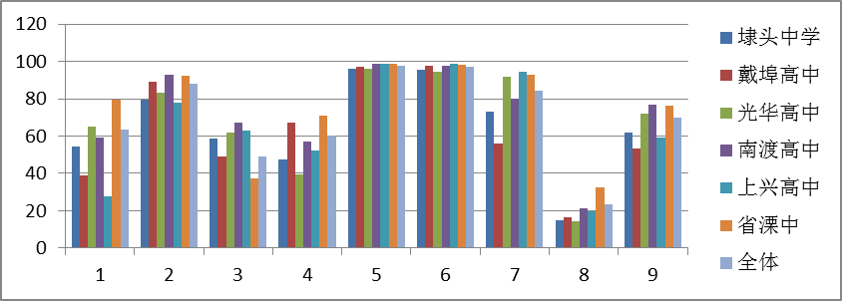

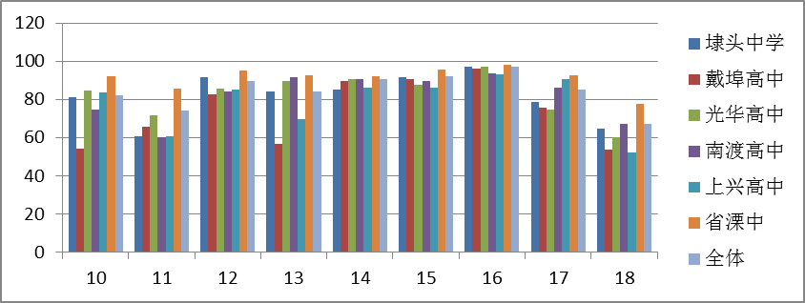

⑵多项选择题

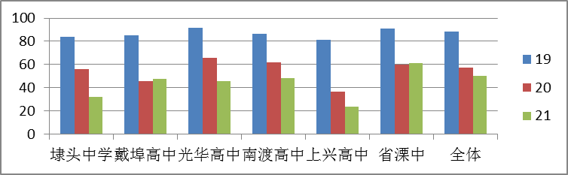

⑶非选择题

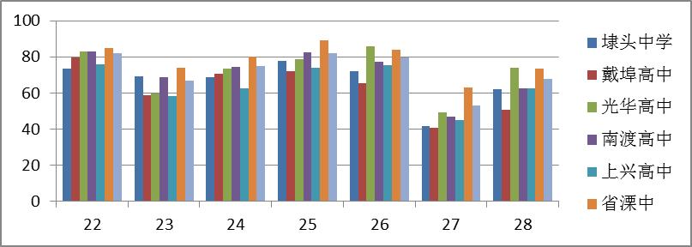

3、各校在1卷、2卷中的得分率，如下表

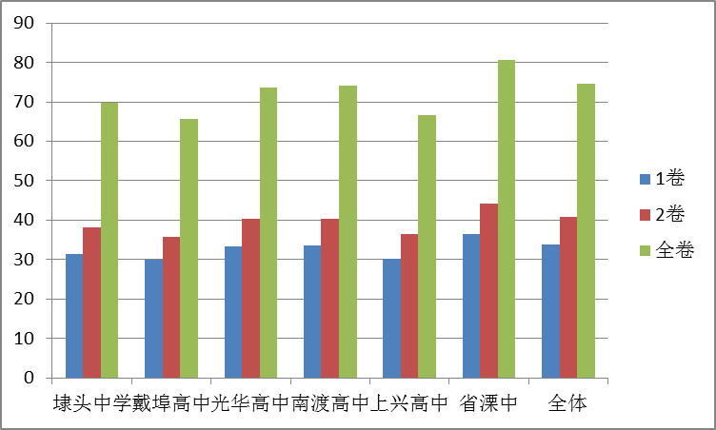

4、各校班级比较

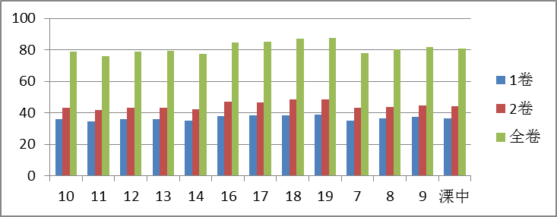

省溧中各班比对图

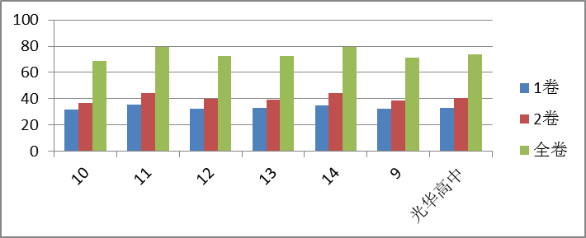

光华高中各班比对图

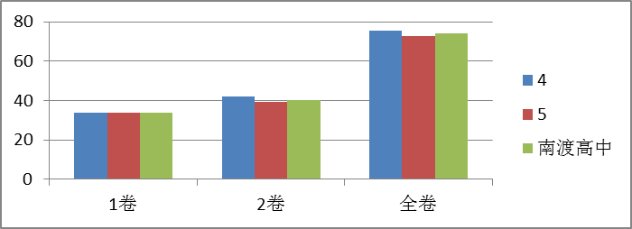

南渡高中各班比对图

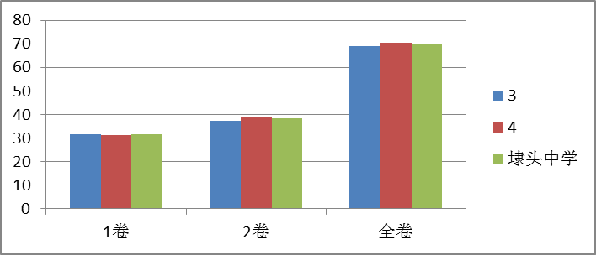

埭头中学各班比对图

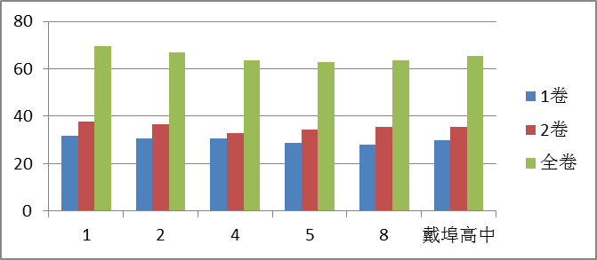

戴埠高中各班比对图

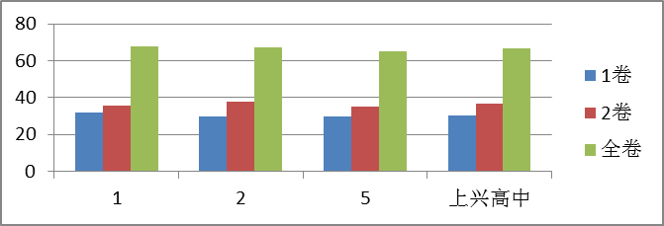

上兴高中各班比对图

5、各校的分数段情况及原始分与折合分比较

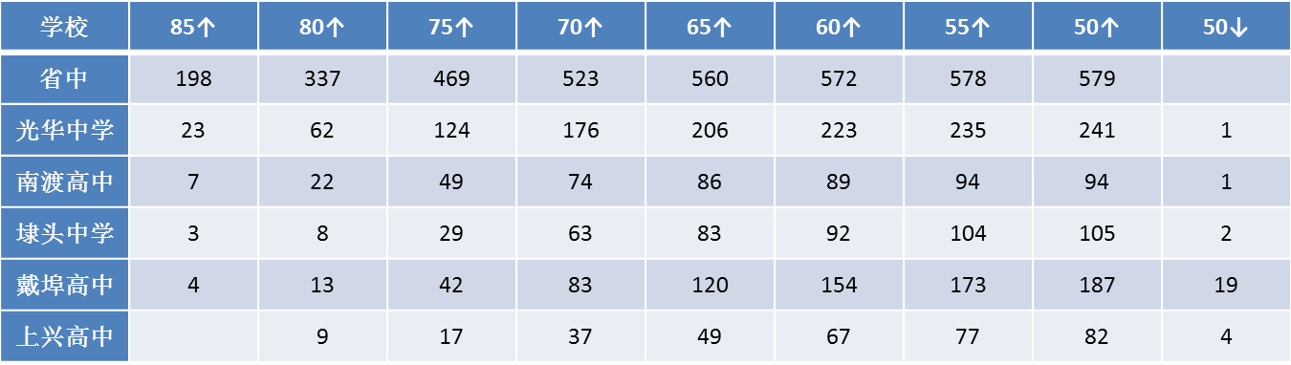

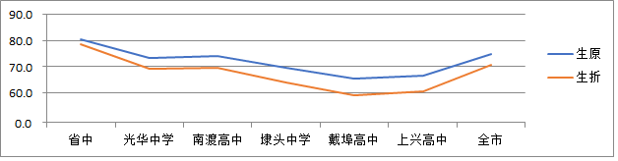

二、根据数据得出的推论

1、各校总体上正常，省溧中与其他学校之间有一定的优势，光华高中与南渡高中、埭头中学与戴埠高中文化班、戴埠高中与上兴高中形成了良性竞争。

2、各校不同班型之间存在正常的差异，如，理化生组合与史政生组合。

3、在原始分和折合分的比较中，基于均分下降情况下，不同校之间的均分差距将会扩大。

三、部分题的分析

1、第3题，难度系数0.49

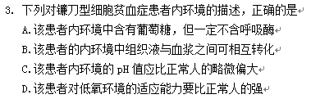

分析：该题是基于真实情境下的知识分析，核心概念是内环境的稳态。正常情况下，这种稳态在人体内表现在理化性质上相对稳定，并保持一定范围内的波动。镰刀型细胞贫血症的认识成为了该题的难点，该题主要错误在选A。

2、第8题，难度系数0.24

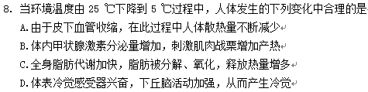

分析：该题是基于真实情境下的知识分析，核心概念仍然是内环境的稳态，重要概念是体温相对稳定，其中涉及产热途径和散热途径问题，该题主要错误在选A、B上

3、第23题，难度系数0.67

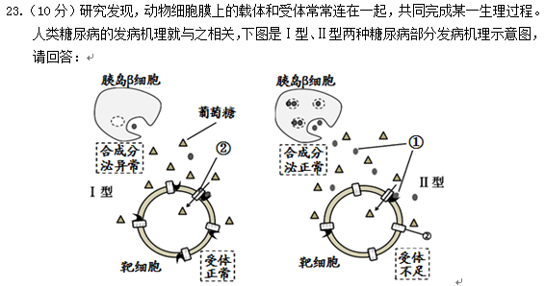

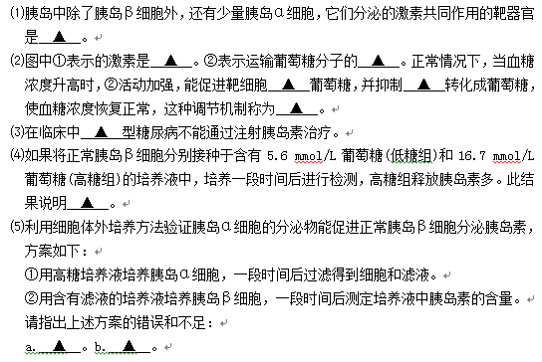

分析：该题是基于真实情境下的知识分析，以及对验证结论的实验设计纠错，需要基于模型，再结合实际情况下的图文转换。该题主要是⑴⑸得分率较低。

4、第27题，难度系数0.53

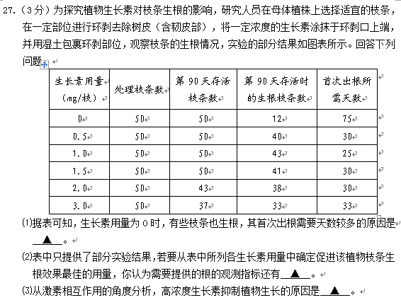



分析：该题是基于实验背景下的分析。从设问来看，考查的是原因分析和实验观察的指标问题。本题主要是⑴⑶得分率较低。

四、后阶段教学建议

1、教师自身思想的转变。

本届学生将首次面对新高考模式，在面对新背景下，应思考原有试题形式和以后可能的试题形式之间的差异，不能还是停留在老的高考模式思维中，尤其是应该在原因分析和模型建构上下功夫。只有教师的教学行为变化，才会带来学生解答的行为变化。

2、加强教师的自身专业素养。

教师需要站在更高的专业视角去思考问题、解决问题，才能在课堂中加强教学的目的性，才能基于核心概念、次位概念和重要概念下组织教学，才能让学生体会出模型和实际应用之间的关系。

3、精心备课，充分利用好课堂时间。

在集体备课的基础上能充分进行二次备课，充分发挥教师的主观能动性，要根据不同学科组合的学情，设置更合理的教学环节，利用“真实情境”充分引导学生进行科学思维，通过课堂的训练达成思维螺旋式上升。

4、有针对性的对学生多训练。

让学生在训练中能够逐步掌握解决思维问题的一般方法。特别是能够逐步掌握题目中的图形、表格所隐藏信息的提取方法等。建立知识掌握与思维训练同步发展的观念。

5、对后进生需要付出更多的关怀。

生物成绩计入总分，每一门学科都很重要，老师的关怀能让学生化作学习的动力。

6、各位老师请根据不同班型和班级，积极分析本次测试中的情况，以了解学生的真正情况，而不是简单地根据经验去判断。

教学的根本不在于教师在课堂中向学生讲了多少，而在于对学生了解了多少。